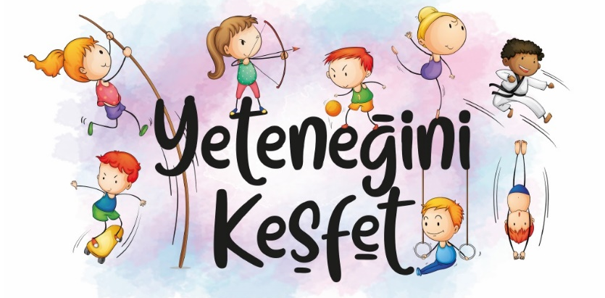

Sayın Veli,
Gençlik ve Spor Bakanlığı ile Millî Eğitim Bakanlığı (MEB) arasında imzalanarak yürürlüğe giren "İş Birliği Protokolü" kapsamında hayata geçirilen “Türkiye Sportif Yetenek Taraması ve Spora Yönlendirme Programı” doğrultusunda velisi olduğunuz öğrencimizi yapılacak olan genel tarama test ve ölçümlerine davet ediyoruz.
Öğrencimizin program kapsamında uygulanacak test ve ölçümlerde yer almasına izin vermeden önce, kararınızı bu bilgilendirme çerçevesinde vermenizi bekliyoruz.
Aşağıda yer alan bilgileri lütfen dikkatlice okuyunuz, sorularınız olması durumunda web sitemizden yararlanabilir https://sportifyetenektaramasi.gsb.gov.tr ya da ilinizdeki Gençlik ve Spor İl Müdürlüğü Sportif Yetenek Taraması Birimine başvurabilirsiniz.
Amacımız:
Amacımız; sağlıklı ve hareketli yaşamın gereği olarak toplumda spor yapma kültürünü geliştirmek, sporun geniş kitlelere yaygınlaştırılmasıyla çocuk ve gençlere sporu sevdirerek onları sporla tanıştırmak, spora başlama yaşında bulunan yetenekli çocukları tespit ederek spor dallarına yönlendirmek ve üst düzey sporcu olarak yetiştirilmelerini sağlamaktır.
Programa katılım koşulları nelerdir?
Türkiye Sportif Yetenek Taraması ve Spora Yönlendirme Programı, MEB’e bağlı tüm özel ve devlet okullarında eğitim alan ilkokul 3. sınıf öğrencilerine uygulanmaktadır.
Programa katılım öğrencinin ve ailesinin onayıyla gerçekleşir. Veli Onay Formu olmayan hiçbir öğrenci programa dâhil edilemez.
Program, geçerlilik ve güvenirliliği kabul edilmiş test ve ölçüm protokolleri aracılığıyla, öğrencilerin spora olan yatkınlıklarının belirlenmesi, genel spor eğitimlerinin sağlanması, gelişimlerinin izlenmesi ve ilgili spor dallarına yönlendirme ve takiplerinin yapılmasını içermektedir.
Programın uygulanması
10 ölçüm ve 8 istasyondan oluşan 200 test ve ölçüm bataryası 81 ilde program dâhilinde uygun olan okul ve/veya spor salonlarına kurularak alanından uzman test ve ölçüm ekibi tarafından yapılmaktadır. Öğrencilerin spor salonlarına ulaşımı ilgili okul koordinatörü eşliğinde il/ilçe yürütme birimleri koordinesinde sağlanmaktadır. Uygulama, bilimsel etik ve çocuk koruma ilkelerine özen gösterilerek gerçekleştirilmektedir.
Test ve ölçümlerin süresi ne kadardır?
Öğrencinin test ve ölçümlerinin tamamlanma süresi ortalama 7 dk. olarak belirlenmiştir. Bir öğrencinin yer aldığı okul grubunun yaklaşık 150-200 öğrenciden oluştuğu göz önünde bulundurulduğunda bir grubun ölçümlerinin tamamlanma süresi ortalama toplam 4 saat olarak ön görülmektedir.
Öğrenciler test ve ölçümlere katılmaları halinde hangi risklerle karşılaşabilirler?
Tüm egzersiz ve spor faaliyetlerinde belirli bir yaralanma olasılığı mevcuttur. Programda, uygulama sırasında olası yaralanma riskini en aza indirmek için her türlü sağlık ve güvenlik tedbiri alınmaktadır.
Sporcu Eğitimi ve Gelişimi Programı
Eğitim programı, sporcuların gelecekteki sporculuk kariyerleri için güçlü bir temel oluşturmayı hedeflemektedir. Bu programı tamamlayan çocuklar özel yetenekleri ve istekleri doğrultusunda bir spor dalına yönlendirilmeden önce temel hareket becerilerini mükemmelleştirme ve birçok sporun temel becerilerini deneme fırsatı bulmuş olacaklardır. Eğitim programı bağlı bulunulan Gençlik ve Spor İl Müdürlüklerinin koordinasyonu ile belirlenen spor salonlarında, gruplar halinde gerçekleştirilir.
Kapsamlı testler, spor karnesi ve spor dalı yönlendirmeleri
Eğitimlerini tamamlayan öğrencilere kapsamlı test ve ölçümler uygulanır, öğrencinin en yatkın olduğu olimpik spor dallarından daha az yatkın olduğu spor dallarına doğru gruplama yapılarak e-devlet üzerinden spor karnesi ilan edilir. Spor karneleri oluşturulurken, öğrencilerin kapsamlı test ve ölçümlerde elde ettiği veriler esas alınır. Söz konusu veriler Sportif Yetenek Taraması Bilim Komisyonu tarafından değerlendirilir. Spor karnesi ilan edilen öğrenciler bağlı bulundukları gençlik ve spor il/ilçe müdürlüklerine müracaat ederek o ilin sahip olduğu imkânlar, veli/öğrencinin isteği ve spor karnesinde yer alan veriler ışığında spor dallarına yönlendirilir.
Programın süreci nasıldır?
Spora yatkınlıkları belirlenerek spor eğitimlerini tamamlayan öğrencilerin spor dallarına yönlendirilme işlemleri ve performans süreçleri takip altında tutulacaktır.
Sizlere hızlı bir şekilde ulaşabilmemiz, zamanında ve eksiksiz bilgilendirme yapabilmemiz için Veli İzin Formunda yer alan iletişim bilgilerini eksiksiz doldurmanızı önemle rica ederiz.
Daha fazla bilgi ve duyurular için;
